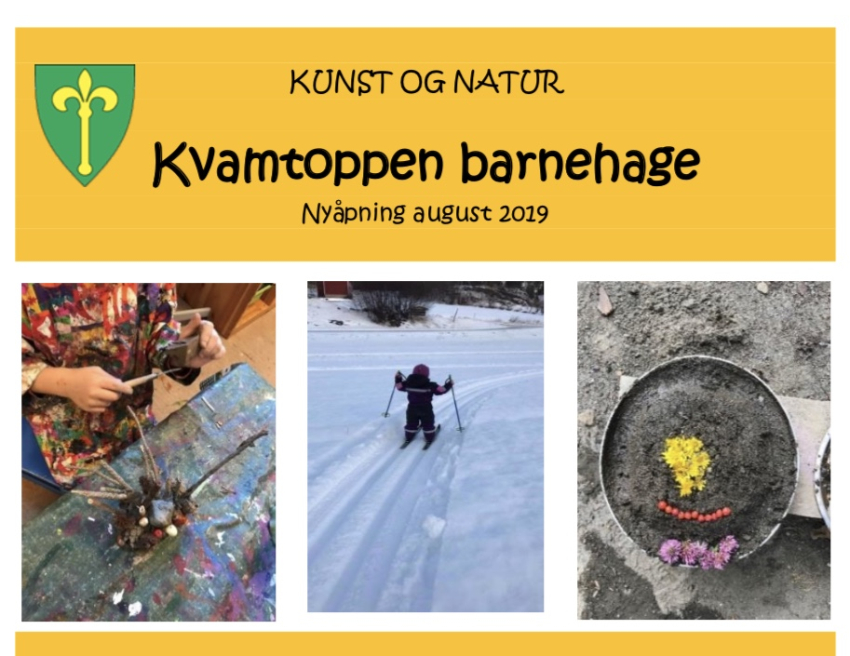

VEILEDER FOR KOSTHOLD

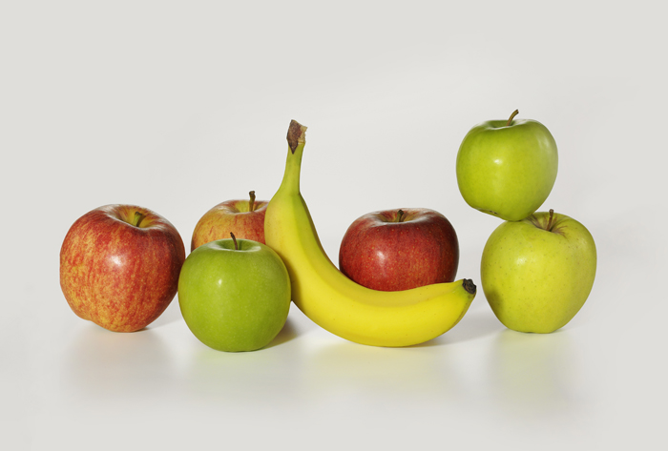

Frosta 2019

**MÅL:**

|  |
| --- |
| **Personal og foreldre skal få økt kunnskap knyttet til helse og livsstil** |

**DELMÅL:**

|  |
| --- |
| **Barnehagen følger nasjonale retningslinjer for kosthold** |

Fysisk aktive barn trenger et sunt, godt og variert kosthold. Energinivået påvirkes av matpakken og maten barna får servert i barnehagen. Godt variert kosthold og god veksling mellom aktiviteter og hvile er av betydning for å utvikle en sunn kropp.

Mat og drikke som inntas i barnehagen utgjør en betydelig del av barns totale kosthold. Dette gjelder enten den er medbrakt eller servert. Hjem og familie har det grunnleggende ansvaret for barns kosthold, men fordi så mange måltider inntas i barnehagen, har den stor innflytelse på barnas matvaner, kosthold og helse. Arbeidet med mat og måltider i barnehagen bør skje i nær forståelse og samarbeid med hjemmet.

Barnehagen er en pedagogisk og helsefremmende institusjon. Barnehagens arbeid med helse, måltider, kosthold og hygiene er nedfelt i barnehageloven, rammeplan for barnehagens innhold og oppgaver og forskrifter for miljørettet helsevern i barnehager og skoler.

Ved å følge retningslinjene for mat og måltider i barnehagen, vil barn i barnehage få et mat- og måltidstilbud som fremmer helse, trivsel, utvikling og læring.

Helsedirektoratet lanserte en revidert utgave av *Nasjonal faglig retningslinje for mat og måltider i barnehagen* 6. desember 2018. Målsettingen med revidert Nasjonal faglig retningslinje for mat og måltider i barnehagen skal bidra til at ansatte i barnehagen har oppdaterte kunnskapsbaserte anbefalinger å følge slik at barna sikres gode rammer for måltidene og god ernæringsmessig kvalitet på mat- og drikketilbudet.

**Anbefalinger for mat og måltider i barnehagen**

1. Barnehagen bør legge til rette for minst tre faste måltider om dagen, med medbrakt eller servert mat
2. Barna i barnehagen bør få god tid til å spise, minst 30 minutter
3. Mat og måltider som serveres i barnehagen bør være varierte og i tråd med Helsedirektoratets kostråd

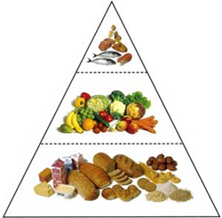Helsedirektoratets anbefaling er å sette sammen hovedmåltidene av matvarer fra alle disse tre gruppene slik at de blir fullverdige:

**Gruppe 1 :**Grovt brød, grove gryn og kornprodukter, havregrøt, poteter, fullkornsris, fullkornspasta og lignende

**Gruppe 2:** Grønnsaker, frukt, bær

**Gruppe 3:** Belgfrukter (linser, bønner og erter), fisk og annen sjømat,

ost og andre meieriprodukter, egg, kjøtt

1. Barnehagen bør servere grønnsaker og frukt eller bær hver dag
2. Barna bør få tilbud om lett- eller skummet melk og vann tilmåltidene i barnehagen, og vann bør alltid være tilgjengelig
3. Servering av kaker, kjeks, is, saft og liknende bør begrenses i barnehagen. Godteri, snacks og brus bør unngås
4. Spisemiljøet i barnehagen skal fremme helse, mat- og måltidsglede, og personalet bør delta aktivt i måltidet
5. Måltidene i barnehagen skal være en pedagogisk arena der barna får medvirke i mat- og måltidsaktiviteter
6. Det skal legges til rette for god håndhygiene i barnehagen, og håndvask bør gjennomføres før måltidene
7. Maten i barnehagen skal være lagret, tilberedt, servert og merket i samsvar med regelverk og råd fra Mattilsynet
8. Barnehagen skal ta hensyn til barn som har særlige behov knyttet til mat og måltider
9. Barnehagen bør ha en miljøvennlig praksis med lite matsvinn og et mattilbud hvor plantebaserte matvarer og fisk og sjømat er sentralt

**Ved Kvamtoppen barnehage ønsker vi følgende sammensetning av våre måltider.**

**FROKOST:**

Barna som ikke har spist frokost hjemme har med matpakke hjemmefra som de kan spise når de kommer i barnehagen på morgenen. Dette er foreldrenes ansvar, men barnehagen ønsker at det er sunne og gode matpakker som gir barna en god start på dagen. Ta gjerne med oppdelt frukt/ grønnsaker i matboksen. Vi vet av erfaring at frokosten kan være med på å avgjøre hvordan dagen blir videre for barna.

Barnehagen til byr melk og vann som drikke til frokosten.

**MORGENMØTE:**

**FORMIDDAGSMAT:**

Grovt brød/ grove rundstykker

Melk (husk alternativer til de med allergi)

Pålegg:

- smør/ margarin

- ost hvit el brun (trenger ikke brunost hver dag)

- makrell

- egg i forskjellige varianter

- baconost/ skinkeost/ smørost

- tunfisk

- leverpostei

- kyllingpostei

- kalkunskinke

- hamburgerrygg

- banan, epler, appelsin el annen oppskjært frukt

- grønt: paprika, tomat, agurk, gulrot, stangselleri, knutekål osv

**VARMMÅLTID:**

Rene produkter av kjøtt / fisk / fugl, poteter / ris, linser, bønner eller pasta, i hovedsak av fullkorn.

Frukt og grønnsaker kan enten kokes, forvelles eller ovnsbakes, evt brukes i salat.

Vi synes det er viktig at vi serverer små porsjoner, men gjerne påfyll – for at måltidet skal virke overkommelig for barna.

Barnehagen varierer med at barna forsyner seg selv, men vi tilbyr som oftest buffet. Barnehagen er opptatt av at maten som presenteres ser estetisk innbydende ut både for små og store.

Vi har også en holdning på at alle skal smake hver gang, men ingen trenger å spise opp. Vi er opptatt av at barnet selv kjenner når det er mett, og at de skal lære seg og kjenne igjen metthetsfølelsen.

**BURSDAGSFEIRING:**

Når barn feirer bursdag i barnehagen får avdelingen delta i feiringen. Bursdagsbarnet får velge dessert den dagen. Valget står mellom smoothieis, fruktspyd eller grønnsaker og dip.

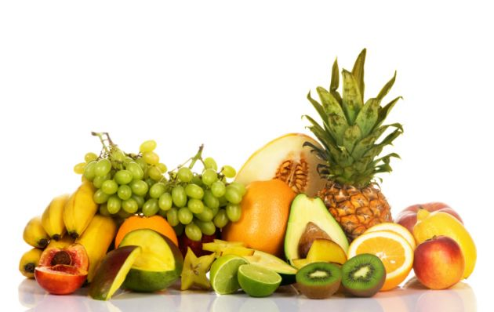

**ETTERMIDDAGSMAT:**

Til ettermiddagene serveres det knekkebrød, frukt og noen har matboks. Barnehagen tilbyr også variert utvalg av grønnsaker og frukt som dessert etterpå. Vann tilbys til drikke

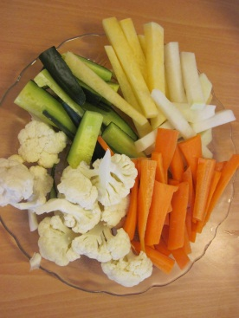

**TANKER FRAMOVER:**

Barnehagen ønsker at matpakken hjemmefra inneholder:

- Brød / rundstykker (gjerne litt grovt) med pålegg som ikke er søtt.

- Eventuelt ris/ pasta og kjøtt / fisk / grønnsaker hvis barnet foretrekker det.

- Gjerne litt oppskåret frukt og grønt

*”Grovt brød, kornblandinger, grovt knekkebrød, fullkornsprodukter, grønnsaker metter godt. Grunnen til dette er at de karbohydratene som vi finner i disse produktene tas opp sakte fra tarmen og at de gir en langsom økning i blodsukker og energi som varer lenge. Dette er bra fordi kroppen da også regulerer utskillelsen av insulin i moderate mengder - som igjen sikrer mindre svingninger i søtsug og sult”.*

Tone Ulvik

Styrer ved Kvamtoppen barnehage

**FROSTA KOMMUNE**

Kommunevåpen skjemaformat